**0. 测试计算机硬件环境**

**主要内容：**

* 测试计算机硬件及其配置

在0-resources目录中找到securable.exe，双击运行。

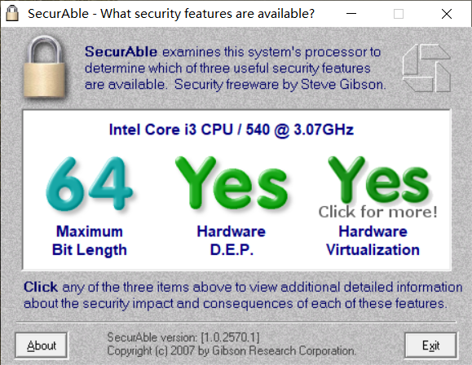

如果出现上图所示信息，说明电脑的硬件及其配置满足安装需求

第一项：表明硬件支持64位系统。

第二项：表明支持硬件级别的数据执行保护（Hardware D.E.P.），如果为No，请检查BIOS是否开启该功能。

第三项：表明CPU支持虚拟化，如果为No，请检查BIOS中是否开启相关功能。